BTS SIO – 2ème année
Année scolaire 2019-2020

Services Informatiques aux Organisations

Module SLAM5
Conception et adaptation de solutions applicatives

Devoir surveillé

Les statistiques

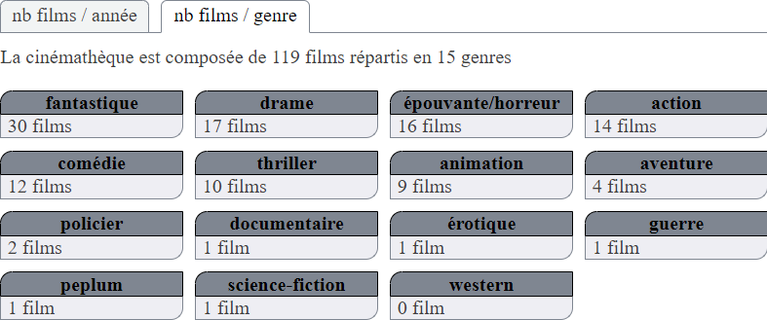




Sommaire
1. Le bandeau haut 3
1.1. Les informations 3
2. Le menu déroulant 3
3. Le bandeau bas 3
4. Le contenu 4
4.1. Le nombre de films par années 4
4.2. Le nombre de films par genre 6
5. La mise en forme 6
6. Les classes à utiliser 6
7. A ne pas gagner ;-) 6

Il s'agit de concevoir une nouvelle page présentant les statistiques des films.

- Le bandeau haut
  - Les informations
Les informations qui doivent apparaître dans le bandeau haut de la page sont les suivantes :

Le titre du bandeau haut doit être : les statistiques des films
Le texte du fil d'Ariane doit être : home > film > statistique
Le titre de la page doit être : les statistiques des films

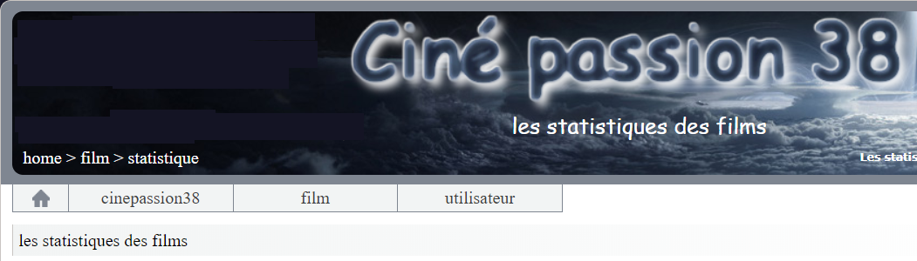

- Le menu déroulant

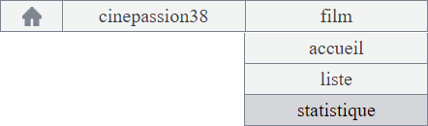
Un item nommé statistique doit être ajouté au menu déroulant. Cet item permettra de charger la page des statistiques.

- Le bandeau bas

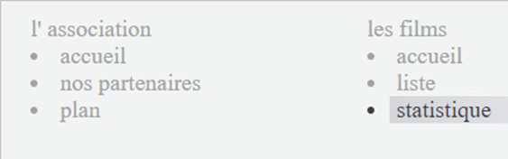
Un item nommé statistique doit être ajouté au bandeau bas de la page. Cet item permettra aussi de charger la page des statistiques.

- Le contenu
Les informations doivent être présentées sous forme d'onglets. Le premier onglet présente le nombre de films par année (onglet affiché par défaut) alors que le second onglet présente le nombre de films par genre.

  - Le nombre de films par années
Les informations sont classées de l'année la plus ancienne à l'année la plus récente et sont affichées de gauche à droite et de haut en bas. Il faut afficher le nombre de films pour la période écoulée ainsi que la période proprement dite. Une barre de navigation doit permettre de naviguer facilement de page en page.

La première année ainsi que le nombre d'années affichées par page doivent être facilement paramétrables.

► Dans le 1er exemple proposé ci-dessous, on affiche 10 années par page en commençant à l'année 1950. La 5ème page permet donc d'afficher les statistiques des années 1990 à 1999.

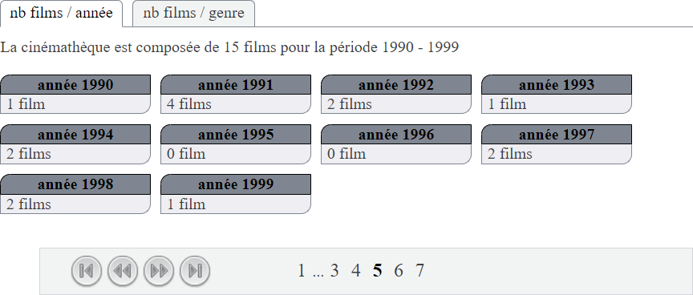

► Dans le 2ème exemple proposé ci-dessous, on affiche 12 années par page en commençant à l'année 1930. La 7ème page permet donc d'afficher les statistiques des années 2002 à 2013.

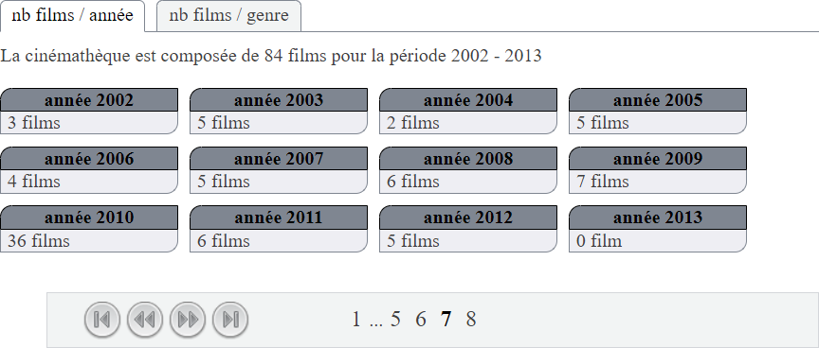

► Dans le 3ème exemple proposé ci-dessous, on affiche 7 années par page en commençant à l'année 1994. La 4ème page permet donc d'afficher normalement les statistiques des années 2015 à 2021. Pour des raisons évidentes de bon sens, on s’arrête à l’année courante (2018 dans notre cas). La dernière page n’affiche donc pas systématiquement 7 années par page (on en affiche que 4 dans l’exemple proposé).

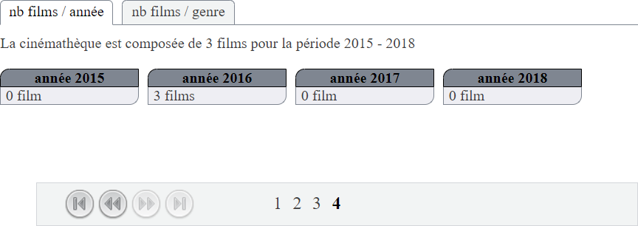
Un espace est laissé volontairement afin que la barre de navigation ne bouge pas lorsqu'on passe de l'avant dernière à la dernière page qui est potentiellement incomplète.

  - Le nombre de films par genre
Les informations sont classées selon le nombre de films décroissant par genre et sont affichées de gauche à droite et de haut en bas. Il faut afficher le nombre de films total ainsi que le nombre de genre. Tous les genres doivent être affichés, même ceux pour lesquels aucun film n'est présent dans la cinémathèque (cas du genre western). Etant donné le nombre restreint de genre, il n’est pas nécessaire d’afficher la barre de navigation.

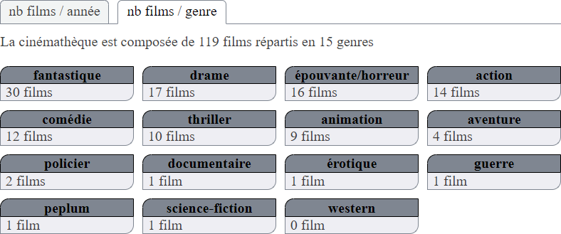

- La mise en forme
La mise en forme des statistiques doit être décrite exclusivement dans la feuille de style statistique.css.

- Les classes à utiliser
Toutes les statistiques d'une page doivent être "chargées" dans une collection de statistiques (→ utilisation des classes collection et statistique).
La méthode collection::getUnElement() permet de récupérer un élément (→ une statistique) à partir de la collection. Le code xhtml d'une statistique est récupéré grâce à la méthode statistique::getXhtmlStatistique() dont le corps est à compléter (seuls la signature et le commentaire phpDoc de la méthode vous sont fournis).

- A ne pas gagner ;-)


Un joli chèque de 1500 euros n'est pas à gagner ici (on n'est plus à la nuit de l'info). La seule chose qu'il y a vraiment à gagner, c'est une bonne note. C'est déjà pas mal. ;-

